Πανελλήνιος Σχολικός Διαγωνισμός
για τους
17 ΠΑΓΚΟΣΜΙΟΥΣ ΣΤΟΧΟΥΣ ΒΙΩΣΙΜΗΣ ΑΝΑΠΤΥΞΗΣ

Έπαινος Συμμετοχής

Απονέμουμε έπαινο
στο 2o Νηπιαγωγείο Ν. Αρτάκης
για τη συμμετοχή στον Πανελλήνιο Σχολικό Διαγωνισμό
Bravo Schools 2021.
Με τη συμμετοχή αυτή το σχολείο σας εντάσσεται στο
ΔΙΚΤΥΟ ΣΧΟΛΕΙΩΝ ΠΡΕΣΒΕΥΤΩΝ
ΓΙΑ ΤΟΥΣ ΠΑΓΚΟΣΜΙΟΥΣ ΣΤΟΧΟΥΣ ΒΙΩΣΙΜΗΣ ΑΝΑΠΤΥΞΗΣ
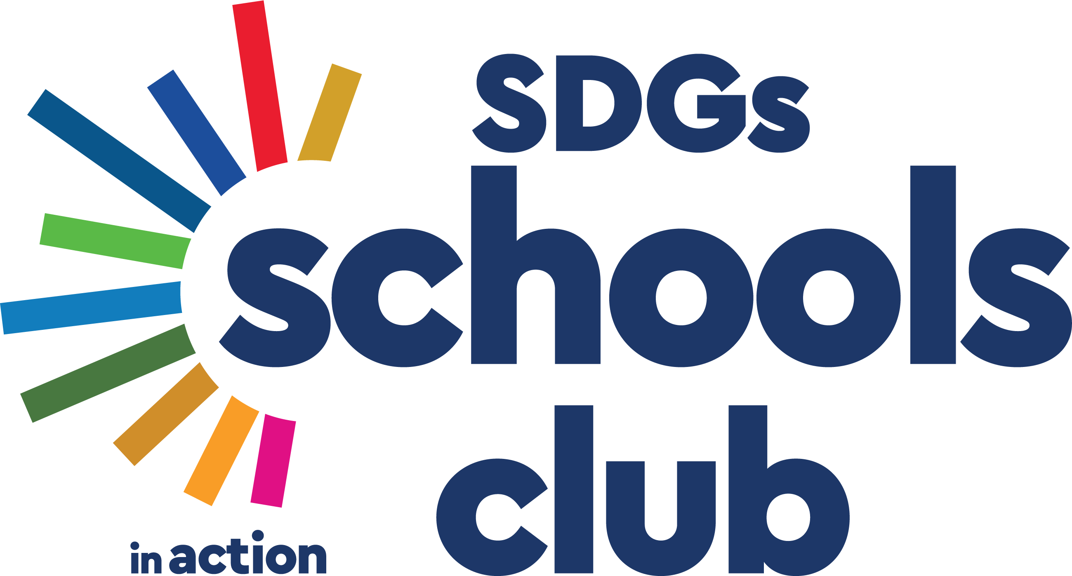

Ιούνιος 2021

Χρυσούλα Εξάρχου
Πρόεδρος
QualityNet Foundation

